**Bán Hàng phụ Tùng xe**

I. CHỌN TEMPLATE



II. THIẾT KẾ DATABASE



III. PHÂN TÁCH LAYOUT



mathematica

Sao chép mã

III.1. PHÂN TÁCH LAYOUT ADMIN

1. Tạo MVC Area => copy => pass

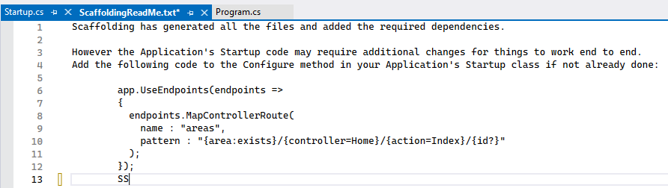

Dòng lệnh 6-> 13 sang Startup.cs

1. Startup.cs

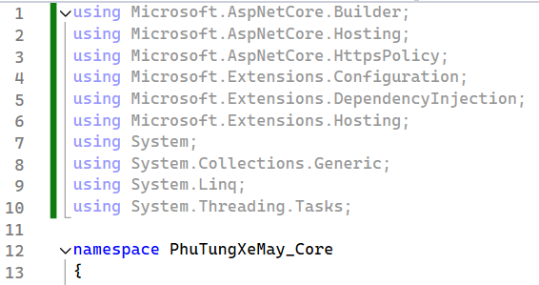

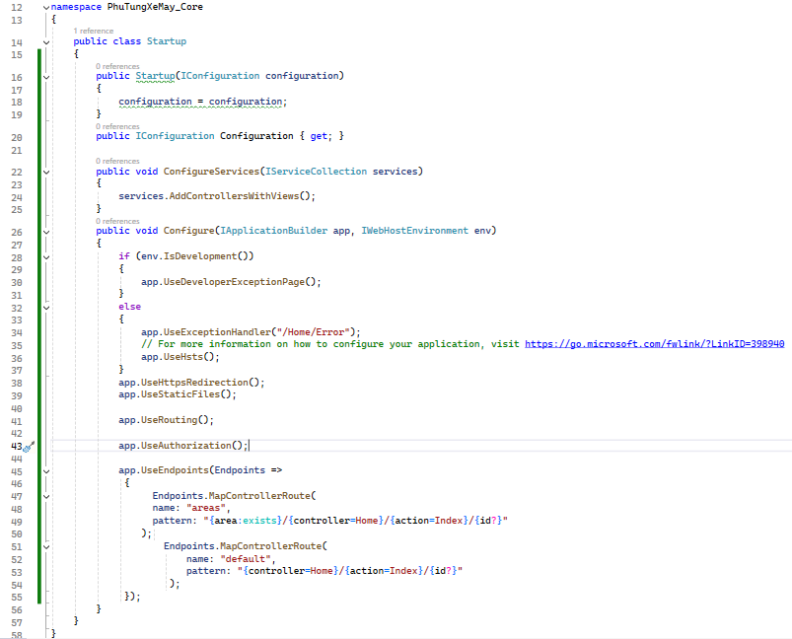

III.2. PHÂN TÁCH LAYOUT NGƯỜI DÙNG

IV. XÂY DỰNG TÁC VỤ

css

Sao chép mã

IV.1. TÁC VỤ ADMIN

i. Quản lý tài khoản quản trị

- Danh sách tài khoản quản trị



- Lọc Tài khoản quản trị

- Cấu hình tài khoản quản trị

ii. Quản lý sản phẩm:

* pages-profile.html or ui-elements.html: design phần main => thanh danh mục và create

- Danh sách sản phẩm



- Tìm kiếm sản phẩm

- Thêm Sửa Sản phẩm

iii. Quản lý khách hàng

- Danh sách khách hàng

- Tìm kiếm khách hàng

iv. Quản lý đơn hàng

- Danh sách đơn hàng

- Lọc đơn hàng

- Tìm kiếm đơn hàng

v. Quản lý danh mục sản phẩm

- Danh sách danh mục sản phẩm

- Thêm xóa sửa

- Lọc danh mục sản phẩm

vi. Quản lý Quyền truy cập



vii. Quản lý Page => video P6

- Danh sách page

- Thêm xóa sửa Page

viii. Quản lý Tin Tức

- Danh sách các tin đăng

- Thêm xóa sửa Tin tức

- Lọc danh sách tin

ix. Quản lý đơn vị

- Danh sách các đơn vị

- Thêm Xóa Sửa

X. Quản lý người giao hàng

Xi. Quản lý khu vực ( tỉnh thành )

* Tỉnh thành/ Quận huyện/ Phường xã

x. Thống kê

(a) Thống kê doanh số

- Theo Ngày

- Theo tháng

- Theo Năm

(b) Thống kê sản phẩm

- Số lượng sản phẩm trong kho

- Sản phẩm

IV.2. TÁC VỤ KHÁCH HÀNG

i. Xử lý trang chủ

ii. Xử lý trang danh mục sản phẩm

iii. Xử lý trang Tin tức

iv. Xử lý Page thông tin

v. Xử lý Trang liên hệ

vi. Xử lý trang chi tiết sản phẩm

vii. Xử lý trang giỏ hàng

viii. Xử lý trang mua hàng

ix. Trang thông tin khách hàng

x. Danh sách đơn hàng

V. Xử lý Sitemap

Xử lí sitemap tin tức

Xử lí sitemap sản phẩm

Cấu hình CEO toàn thể website

XII Cashs website

VI. Hoàn thiện Website

Public website

Tạo Thêm New Folder

* Enums:
* CacheKeys
* Extension:
* Extension
* HashMD5: giúp cho chúng ta mã hóa mật khẩu
* IdentityExtensions: để lấy những thông tin khi mà log in
* Helpper
* Utilities: Upload hình ảnh sản phẩm lên